本科生期末试卷 二
- 选择题（每小题1分，共10分）
  - 六七十年代，在美国的______州，出现了一个地名叫硅谷。该地主要工业是______它也是______的发源地。
A 马萨诸塞 ，硅矿产地，通用计算机
B 加利福尼亚，微电子工业，通用计算机
C加利福尼亚，硅生产基地，小型计算机和微处理机
D加利福尼亚，微电子工业，微处理机
  - 若浮点数用补码表示，则判断运算结果是否为规格化数的方法是______。
A 阶符与数符相同为规格化数
B 阶符与数符相异为规格化数
C 数符与尾数小数点后第一位数字相异为规格化数
D数符与尾数小数点后第一位数字相同为规格化数
  - 定点16位字长的字，采用2的补码形式表示时,一个字所能表示的整数范围是______。
A -2¹⁵ ~ +（2¹⁵ -1） B -（2¹⁵ –1）~ +（2¹⁵ –1）
C -（2¹⁵ + 1）~ +2¹⁵ D -2¹⁵ ~ +2¹⁵
  - 某SRAM芯片，存储容量为64K×16位，该芯片的地址线和数据线数目为______。
A 64，16 B 16，64 C 64，8 D 16，6 。
  - 交叉存贮器实质上是一种______存贮器，它能_____执行______独立的读写操作。
A 模块式，并行，多个 B 模块式，串行，多个
C 整体式，并行，一个 D 整体式，串行，多个
  - 用某个寄存器中操作数的寻址方式称为______寻址。
A 直接 B 间接 C 寄存器直接 D 寄存器间接
  - 流水CPU 是由一系列叫做“段”的处理线路所组成，和具有m个并行部件的CPU相比，一个 m段流水CPU______。
A 具备同等水平的吞吐能力 B不具备同等水平的吞吐能力
C 吞吐能力大于前者的吞吐能力 D吞吐能力小于前者的吞吐能力
  - 描述PCI总线中基本概念不正确的句子是______。
A HOST 总线不仅连接主存，还可以连接多个CPU
B PCI 总线体系中有三种桥，它们都是PCI 设备
C 从桥连接实现的PCI总线结构不允许许多条总线并行工作
D 桥的作用可使所有的存取都按CPU 的需要出现在总线上
  - 计算机的外围设备是指______。
A 输入/输出设备 B 外存储器
C 远程通信设备 D 除了CPU 和内存以外的其它设备
  - 中断向量地址是：______。
A 子程序入口地址 B 中断服务例行程序入口地址
C中断服务例行程序入口地址的指示器 D 中断返回地址
二. 填空题 （每题3分，共24分）
1 为了运算器的A. _____，采用了B. _____进位，C. _____乘除法流水线等并行措施。
2 相联存储器不按地址而是按A. ______访问的存储器，在cache中用来存放B. ______，在虚拟存储器中用来存放C. ______。
3 一个较完善的指令系统应包含A. ______类指令，B. ______类指令，C. ______类指令，程序控制类指令，I/O类指令，字符串类指令，系统控制类指令。
4 硬布线器的设计方法是：先画出A. ______流程图，再利用B. ______写出综合逻辑表达式，然后用C. ______等器件实现。
5 当代流行的标准总线内部结构包含A. ______总线，B. ______总线，C. ______总线，
公用总线。
6 磁表面存储器主要技术指标有A.______，B. ______，C. ______，数据传输率。
7 DMA 控制器按其A. ______结构，分为B. ______型和C. ______型两种。
8 {（26）₁₆∪（63）₁₆}（135）₈ 的值为A. ______。
三 .应用题
- （11分）求证： [ X · Y ]_{补}=[X]_{补} • （-Y₀ +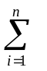 Y_{i} • 2^{-i} ）
- （11分）某计算机字长16位，主存容量为64K字，采用单字长单地址指令，共有64条指令，试采用四种寻址方式（立即、直接、基值、相对）设计指令格式。
- （11分）如图B2.1表示使用快表（页表）的虚实地址转换条件，快表存放在相联存贮器中，其中容量为8个存贮单元。问：
- 当CPU 按虚拟地址1去访问主存时，主存的实地址码是多少？
- 当CPU 按虚拟地址2去访问主存时，主存的实地址码是多少？
- 当CPU 按虚拟地址3去访问主存时，主存的实地址码是多少？
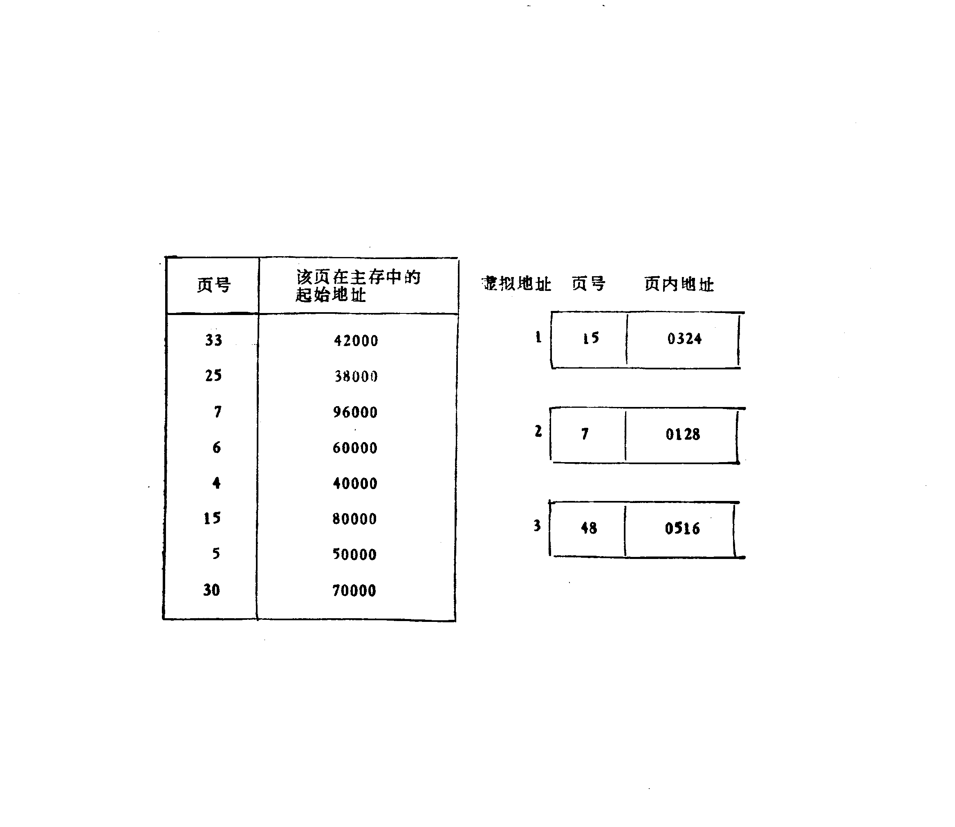
图B2.1
- （11分）假设某计算机的运算器框图如图B2.2所示，其中ALU为16位的加法器（高电平工作），S_{A} 、S_{B}为16位锁存器，4个通用寄存器由D触发器组成，O端输出，
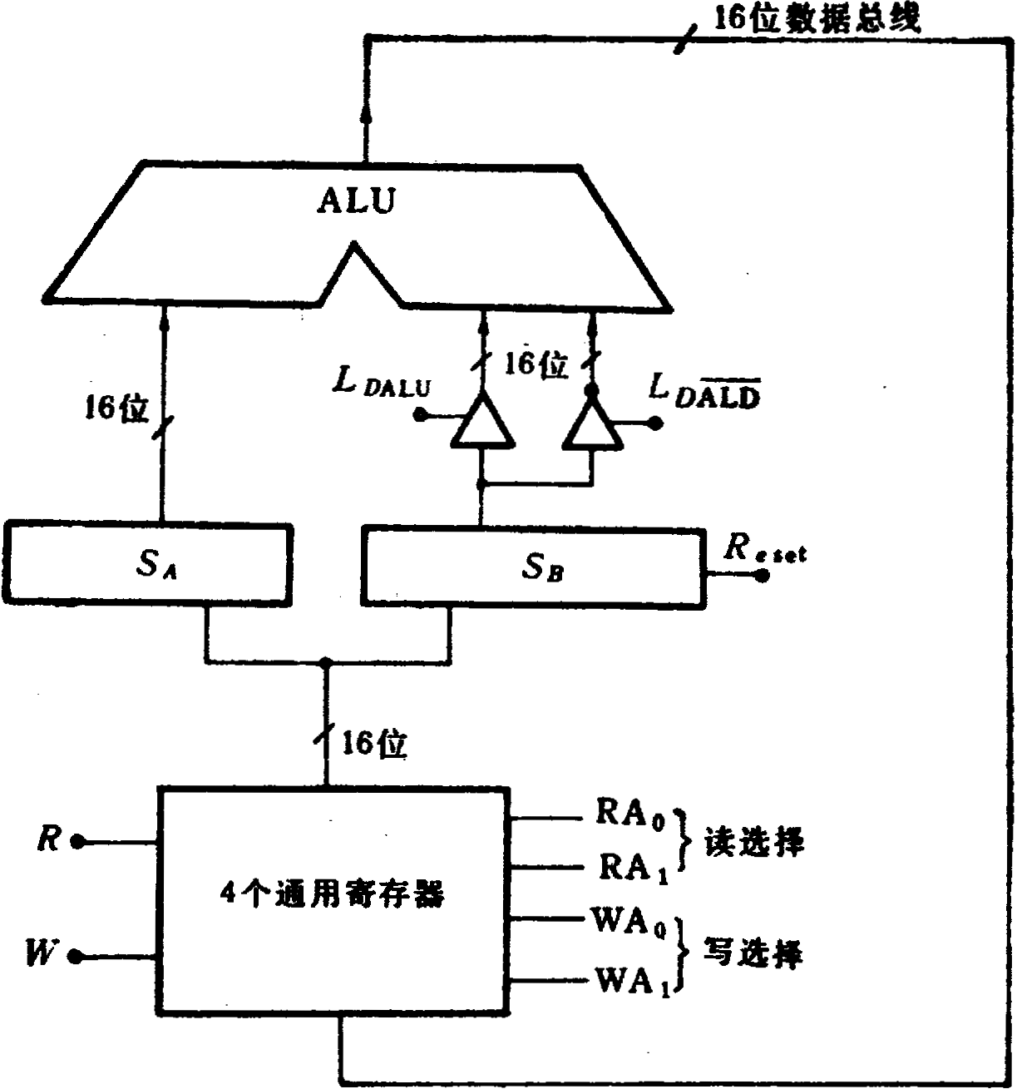
图B2.2
其读写控制如下表所示：
读控制
写控制
R₀ | RA₀ | RA₁ | 选择
1  1  1  1  0 | 0  0  1  1  x | 0  1  0  1  x | R₀  R₁  R₂  R₃  不读出
要求：（1）设计微指令格式。
W | WA₀ | WA₁ | 选择
1  1  1  1  0 | 0  0  1  1  x | 0  1  0  1  x | R₀  R₁  R₂  R₃  不写入
（2）画出ADD，SUB两条微指令程序流程图。
- （11分）画出单机系统中采用的三种总线结构。
- （11分）试推导磁盘存贮器读写一块信息所需总时间的公式。

本科生期末试卷二答案
- 选择题
1. D 2. C 3. A 4. D 5. A
6. C 7. A 8. C 9. D 10. C
二. 填空题
- A.高速性 B.先行 C.阵列。
- A.内容 B.行地址表 C.页表和快表。
- A.数据传送 B.算术运算 C.逻辑运算。
- A.指令周期 B.布尔代数 C.门电路和触发器。
- A.数据传送 B.仲裁 C.中断和同步。
- A.存储密度 B.存储容量 C.平均存取时间。
- A.组成结构 B.选择 C.多路。
- A.（58）₁₀
三．应用题
- 证明：设[x]_{补}=x₀x₁x₂…x_{n} , [y]_{补}=y₀y₁…y_{n}
  - 被乘数x 符号任意，乘数y符号为正。
根据补码定义，可得
[x]_{补} = 2+x=2^{n+1} + x （mod 2）
[y]_{补} = y
所以
[x]_{补}·[y]_{补} = 2^{n+1}·y + x·y=2（y₁y₂…y_{n}）+x·y
其中（y₁y₂…yn）是大于0的正整数，根据模运算性质有
2（y₁y₂…yn）= 2 （mod 2）
所以
[x]_{补}·[y]_{补}=2+x·y=[ x·y]_{补} （mod 2）
即 [ x·y]_{补}=[x]_{补}·[y]_{补}=[x]_{补}·y
  - 被乘数x 符号任意，乘数y符号为负。
[x]_{补}=x₀.x₁x₂…x_{n}
[y]_{补}=1.y₁y₂…y_{n}=2+y （mod 2）
由此
y=[y]_{补}－2=0.y₁y₂…y_{n} －1
所以
x·y=x（y₁y₂…y_{n}）－x
[ x·y]_{补}=[ x（y₁y₂…y_{n}）]_{补}＋[-x]_{补}
又 （y₁y₂…y_{n}）>0，根据式 有
[ x（y₁y₂…y_{n}）]_{补} = [x]_{补}（0.y₁y₂…y_{n}）
所以
[ x·y]_{补}= [x]_{补}（0.y₁y₂…y_{n}）＋[-x]_{补}
  - 被乘数x和乘数y符号都任意。
将式和式两种情况综合起来，即得补码乘法的统一算式，即
[ x·y]_{补}= [x]_{补}（0.y₁y₂…y_{n}）－[x]_{补}·y₀
= [x]_{补}（-y₀＋0.y₁y₂…y_{n}）
=[x]_{补} • （-y₀ + y_{i} • 2^{-i} ） 证毕
- 解：64条指令需占用操作码字段（OP）6位，这样指令余下长度为10位。为了覆盖主存64K字的地址空间，设寻址模式（X）2位，形式地址（D）8位，其指令格式如下：
15 10 9 8 7 0
寻址模式定义如下：
OP | X | D
X= 0 0 直接寻址 有效地址 E=D（256单元）
X= 0 1 间接寻址 有效地址 E= (D）（64K）
X= 1 0 变址寻址 有效地址 E= (R)＋D （64K）
X= 1 1 相对寻址 有效地址 E=（PC）＋D （64K）
其中R为变址寄存器（16位），PC为程序计数器（16位），在变址和相对寻址时，位移量D可正可负。
- 解：（1） 用虚拟地址为1的页号15作为快表检索项，查得页号为15的页在主存中的起始地址为80000，故将80000与虚拟地址中的页内地址码0324相加，求得主存实地址码为80324。
- 主存实地址码 = 96000 + 0128 = 96128
- 虚拟地址3的页号为48，当用48作检索项在快表中检索时，没有检索到页号为48的页面，此时操作系统暂停用户作业程序的执行，转去执行查页表程序。如该页面在主存中，则将该页号及该页在主存中的起始地址写入主存；如该页面不存在，则操作系统要将该页面从外存调入主存，然后将页号及其在主存中的起始地址写入快表。
4．解：
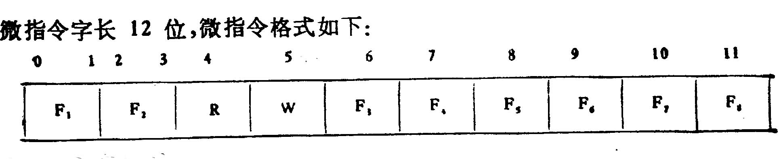
各字段意义如下：F1—读RO—R3的选择控制。
F2—写RO—R3的选择控制。
F3—打入SA的控制信号。
F4—打入SB的控制信号。
F5—打开非反向三态门的控制信号LDALU。
F6—打开反向三态门的控制信号LDALU ，并使加法器最低位加1。
F7－锁存器SB清零RESET信号。
F8－ 一段微程序结束，转入取机器指令的控制信号。
R— 寄存器读命令
W—寄存器写命令
（2）ADD、SUB两条指令的微程序流程图见图B2.3所示。
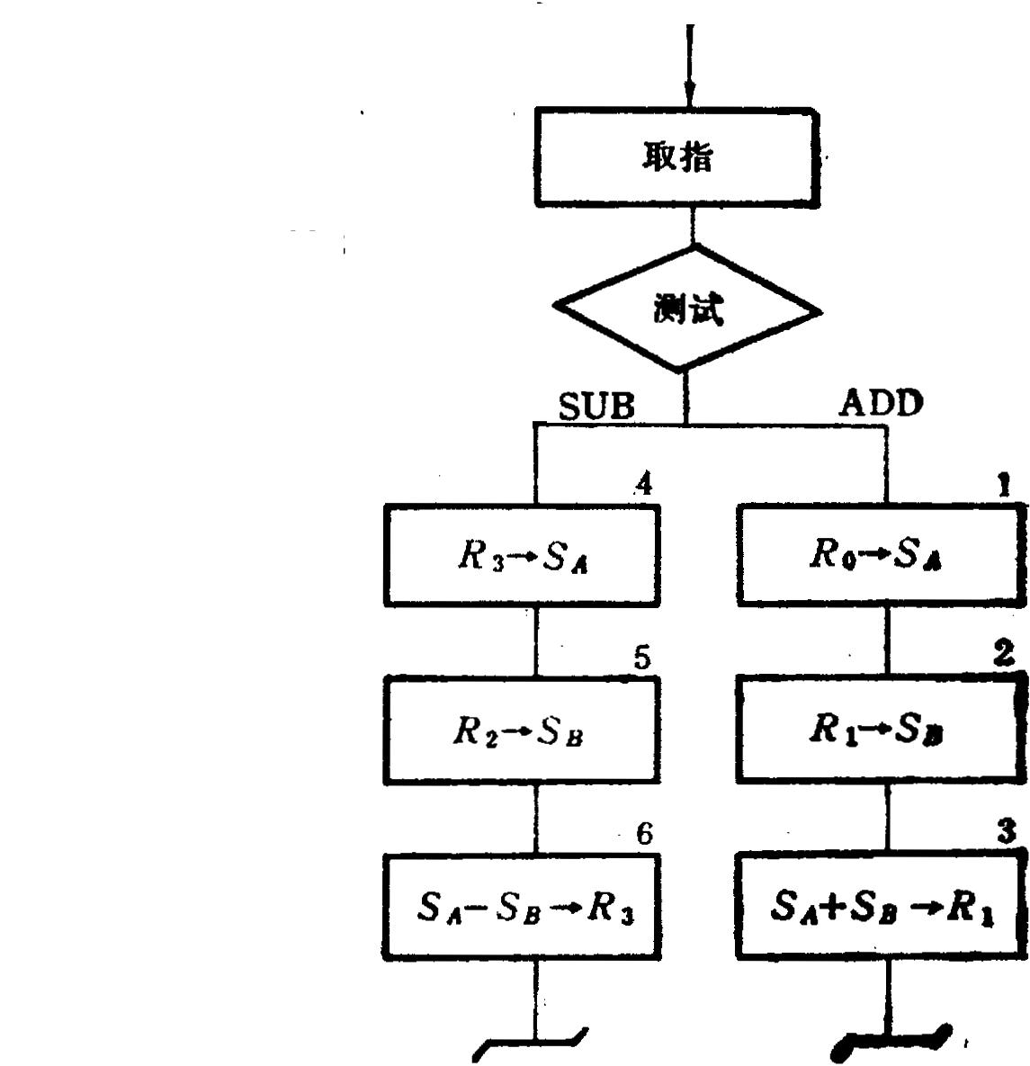
图B2.3

5．三种系统总线结构如图B2.4： 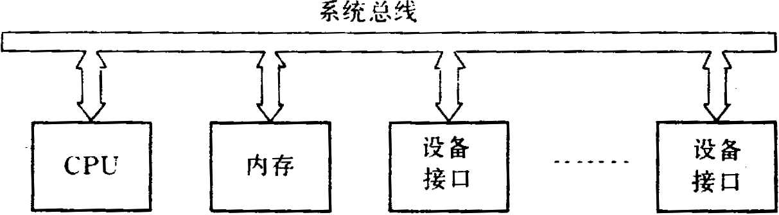

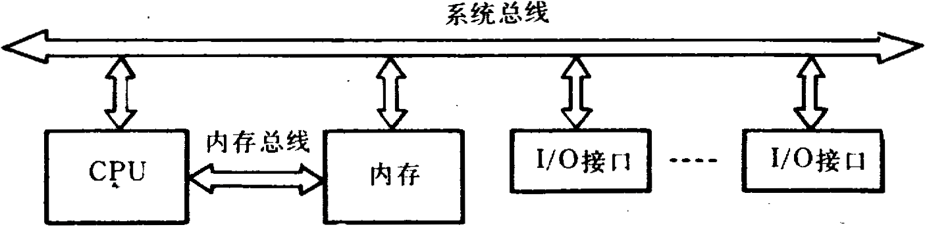
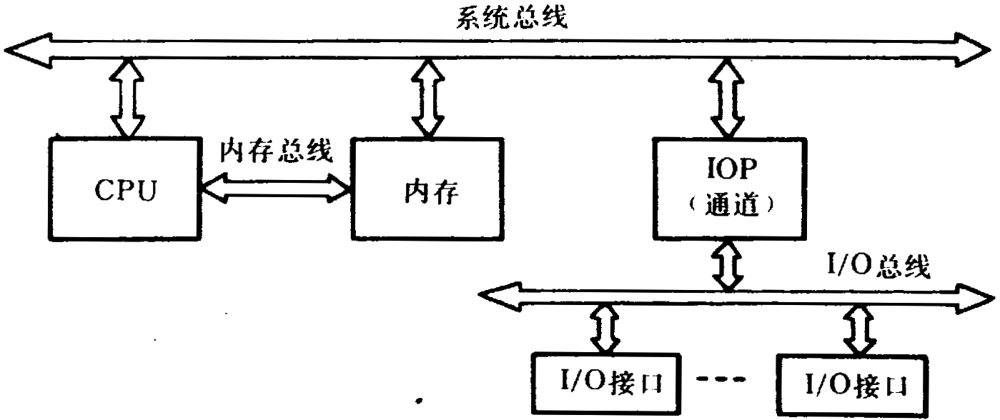
图B2.4
6．解：设读写一块信息所需总时间为T_{b}，平均找到时间为T_{s}，平均等待时间为T_{L}，读写一块信息的传输时间为T_{m}，则：T_{b}=T_{s}＋T_{L}＋T_{m}。假设磁盘以每秒r转速率旋转，每条磁道容量为N个字，则数据传输率=rN个字/秒。又假设每块的字数为n，因而一旦读写头定位在该块始端，就能在T_{m}≈（n / rN）秒的时间中传输完毕。T_{L}是磁盘旋转半周的时间，T_{L}=（1/2r）秒，由此可得： T_{b}=T_{s}＋1/2r＋n/rN 秒

